Skew in de modelkraan
09-245
Wouter Beerepoot (wb 1017616) en Berna de Rijke (wb 9721112)
Samenvatting
Onderzocht is wat de bepalende parameters zijn bij skew van de container in het lab van transport. Een tweetal parameters is gevarieerd (kabelspanning, kabellengte) en andere constant verondersteld. De resultaten laten zien dat bij gelijke kabelspanning minder skew optreedt dan bij ongelijke kabelspanning. Dit verband kan echter niet gekwantificeerd worden aangezien de waarde van de spanning niet gemeten kan worden.

- Inleiding
Aan de containerkaan in het lab van transport, schaalmodel 1:10, zijn al meerdere malen kandidaats onderzoeken gedaan. De uiteindelijke opzet van het lab is om de container op een AGV (Automated Guided Vehicle) te plaatsen. Voor de positionering van de container is hiervoor een nauwkeurigheid van 5 mm in x-richting vereist. Rotatie van de container is hierbij ongewenst, er zijn twee soorten rotaties skew en sway. Skew is de draaiing van de container (fig.1), gemeten in graden (α). Sway is de slingering van de container (fig.1) en kan in de aansturing weggeregeld worden.
Uit de werkelijkheid blijkt dat, zonder windinvloeden, er maximaal een skew van twee graden¹ is. De vorige bachelorgroep heeft zonder wind een skew gemeten van 10 graden of meer². Om de container te positioneren moet gewacht worden tot de skew is uitgedempt. Het is daarom erg interessant te weten welke parameters de skew bepalen, zodat de kraan hiernaar geoptimaliseerd kan worden.
Figuur 1: Definitie skew en sway
Boven aanzicht
α
skew
sway
x
28.8 cm
122 cm
22 kg
22 kg

Parameters die een rol spelen zijn:
- kabellengte
- kabelspanning
- wrijving in het systeem
- materiaaleigenschappen van de kabels (rek en elasticiteitsmodulus)
- aansturing van de motor
- positie zwaartepunt container

Bovenstaande heeft geleid tot de volgende hypothese:

Als de spanning in de kabelparten gelijk is, dan is de skew minder dan 2 graden.
- Methode
Als eerste is de skew gemeten, zonder dat er aanpassingen gedaan zijn aan de kraan. Hierna zijn aanpassingen gedaan, zodat bij verschillende configuraties de skew gemeten kon worden. Er zijn kabelspanners aangebracht in de kabelloop en er is een installatie geïnstalleerd waarmee de container in de lengte richting kan worden gekanteld, een zogeheten trimlist installatie.
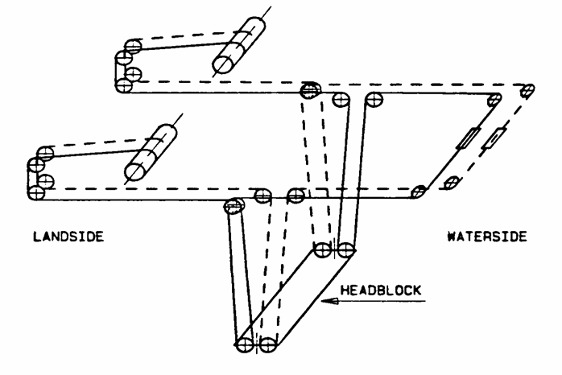
De kabellengte en kabelspanning zijn tijdens de experimenten gevarieerd. Daarnaast is de aanname gedaan dat de materiaaleigenschappen en de wrijving in de vier kabelparten gelijk zijn. De motor wordt bij elke cyclus via hetzelfde programma aangestuurd. De kabels zijn op gelijke spanning gebracht door aan elk van de vier kabelparten een massa van 1kg te hangen. Vervolgens zijn de kabelspanners gebruikt om de uitwijking van iedere kabel gelijk te maken (fig.2).
Figuur 2: Instelmethode kabelspanning
uitwijking
kabelspanner
kabelloop

Bij de metingen met ongelijke kabelspanning is aan één kant extra massa (12,5 kg) op de container geplaatst, zodat aan deze kant meer spanning in de kabels wordt aangebracht. De verplaatsing van het zwaartepunt is alleen in meting 3 en 4 meegenomen. Om deze verplaatsing te compenseren is extra massa (1kg) toegevoegd.
Om de skew te meten, wordt op het uiteinde van de container een metalen strook met drie reflectiestippen bevestigd. Deze stippen worden met een PRIMAS camera systeem³ gevolgd en om de 66 ms worden de x- en y coördinaten ingelezen in een computer. Zo wordt de precieze verplaatsing van de container gevolgd en de skew berekend. Via een Delphi programma worden de coördinaten geschikt gemaakt voor verdere dataverwerking. Met behulp van Excel wordt de data geanalyseerd. De skew wordt gemeten aan het einde van de hijscyclus. Hier is skew ongewenst omdat dan de container op een AGV geplaatst wordt. Er wordt gebruik gemaakt van een volledige hijscyclus (fig.3) waarbij de sway niet wordt weggeregeld. Voor elke cyclus is de container in rust.
09-245
09-245
Elke meting wordt drie maal uitgevoerd en vervolgens wordt gekeken of de maximale skew van de drie metingen met elkaar overeenkomen. Missers, metingen die het meeste afwijken van het gemiddelde van de drie metingen, worden geëlimineerd. Van de overgebleven twee waarden wordt opnieuw het gemiddelde genomen.
Figuur 3: Hijscyclus
- Resultaten
In figuur 4 zijn de resultaten te zien van de maximale skew per configuratie met onder de kolommen een situatieschets van de container. De donkere vlakken stellen ongelijke kabelspanning voor; donker staat voor meer spanning. De scheve container stelt ongelijke kabellengte voor. Configuratie 1 is de oude situatie, zonder aanpassingen.
- Conclusies
Uit de resultaten valt het volgende af te leiden:
- indien de kabelspanning ongelijk is (meting 5t/m10), is de maximale skew meer dan twee graden
- indien de kabelspanning gelijk is (meting 2t/m4, 11 en 12), is de maximale skew rond de twee graden, maar niet altijd eronder.
Figuur 4: Maximale skew
- Bij het schuinhangen van de container naar twee verschillende kanten worden niet dezelfde resultaten verkregen.
- Het lijkt dat extra massa leidt tot minder skew

Op grond van bovenstaande conclusies zal de hypothese verworpen worden.
- Discussie
Bij het schuinhangen van de container naar links en rechts worden bij dezelfde configuraties niet dezelfde resultaten gemeten. In figuur 4 is te zien dat bij meting 8 de meeste skew optreedt. Ook is te zien dat meting 5 en 10 respectievelijk meer skew vertonen dan meting 6 en 9. Het lijkt zo te zijn dat bij een configuratie met hogere spanning rechts er meer skew optreedt dan bij een configuratie met hogere spanning links. Hierdoor is het onwaarschijnlijk dat de wrijving en/of de materiaaleigenschappen van de kabels in alle vier de kabelparten hetzelfde zijn.
Om verschil in spanning te realiseren (metingen 5t/m10) wordt er aan één kant extra massa op de container geplaatst. Dit zorgt ervoor dat de spanning aan die kant hoger wordt dan aan de andere kant, maar tevens dat de totale spanning hoger wordt. Meting 11 en 12 zijn gedaan met respectievelijk 6 en 13 kg extra massa, homogeen verdeeld. Bij deze metingen is minder skew dan bij meting 2. Het is aannemelijk dat het aanbrengen van extra massa leidt tot minder skew. De kabelspanning wordt ingesteld met de methode uitgelegd in figuur 2. Door verschil in rek in de koorden en afleesonnauwkeurigheden is de kabelspanning nooit precies gelijk. Doordat de exacte waarde van de kabelspanning niet gemeten kan worden, kan er wel een verband aangegeven worden, maar kunnen er geen waarden aan toegekend worden. Een mogelijke oplossing voor dit probleem is het plaatsen van rekstrookjes op de kabels.

Zodra extra massa op de container wordt geplaatst, wordt niet dezelfde eindsnelheid behaald als bij een onbelaste container. Met deze extra massa gaat het hijsen langzamer en het dalen sneller. Dit verschijnsel ontstaat doordat de besturing van de kraan gebeurt door het opgeven van een versnelling van de motor en een tijdsduur, het variëren van de massa wordt niet meegenomen in de besturing.
- Aanbevelingen
- Onderzoeken bij welke voorspanning (extra massa) de skew minimaal is
- Kwantificeren van de spanning in de kabels
- Onderzoeken relatie tussen skew en sway
- Besturing optimaliseren, zodat de versnelling van de container opgegeven kan worden.
- Referenties
1. ECT te Rotterdam
2. Invloed wind op laden en lossen containers (Roel Engelen en Stefan Klawer)
3. Baarlen van, J.F. The motion capture system PrimasNT Master of Science thesis (2001)

